Opis Przedmiotu Zamówienia (OPZ)
1. Informacje ogólne
1.1. Charakter dokumentu
Niniejszy Opis Przedmiotu Zamówienia został przygotowany na potrzeby realizacji wystawy muzealnej “Schrony w Nowej Hucie - dziedzictwo zimnej wojny” zlokalizowanej w oddziale Muzeum na os. Szkolnym 22 w Krakowie.
1.2. Zamawiający
Zamawiającym jest instytucja kultury realizująca wystawę muzealną obejmującą ekspozycję obiektów materialnych, treści multimedialnych oraz rozwiązań z zakresu dostępności dla osób ze szczególnymi potrzebami.
1.3. Cel zamówienia
Celem zamówienia jest kompleksowe przygotowanie i wdrożenie warstwy multimedialnej oraz dostępnościowej wystawy muzealnej, w tym w szczególności:
- opracowanie, produkcja i wdrożenie treści multimedialnych,
- przygotowanie i wdrożenie rozwiązań dostępnościowych, zapewniających spójność techniczną, merytoryczną i użytkową całej wystawy.
1.4. Zakres odpowiedzialności Wykonawcy
Do obowiązków Wykonawcy należeć będzie w szczególności:
- produkcja, adaptacja i wdrożenie treści multimedialnych,
- realizacja elementów dostępnościowych,

1.5. Harmonogram prac

Prace będą podzielone na dwa terminy.

Termin 1: do 14.05.2026 – wykonanie wszystkich punktów z tabeli 2.1 „Treści Multimedialne”, oraz pozycje od 1-10 z tabeli 2.2 „Wykaz elementów dostępnościowych”
Termin 2: do 20.07.2026 - wykonanie pozycji 11-13 z tabeli 2.2 „Wykaz elementów dostępnościowych”

2.1. Treści multimedialne
Zakres obejmuje:
- opracowanie koncepcji realizacyjnej treści multimedialnych na podstawie materiałów przekazanych przez Zamawiającego,
- produkcję treści multimedialnych
- adaptację i optymalizację treści do zastosowanego sprzętu i warunków ekspozycyjnych,
- integrację treści z urządzeniami multimedialnymi oraz systemami sterowania.
- Zamawiający zachowuje pełne prawa do dalszego wykorzystywania przygotowanych materiałów, w tym ich edycji, modyfikacji, oraz używania w całości lub części (prawa zależne).
- Zamawiający dostarczy Wykonawcy wytyczne graficzne krojów czcionek, kolorystyki i innych elementów graficznych w celu zachowania spójności z aranżacją wystawy.
- Materiały wytworzone przez Wykonawcę powinny być odpowiednio zredagowane.
Dodatkowe informacje:
- Jako napisy dla niesłyszących, rozumie się zsynchronizowane napisy wzbogacone o opis istotnych dźwięków
Lp. | Nazwa | Rodzaj kontentu | Do wykonania
1 | ZIMNA WOJNA (Animacja)  Animacja o zimnej wojnie | Animacja (materiał audiowizualny) | Informacje:  - Zamawiający posiada niezsynchronizowaną transkrypcję polskiej wersji (bez informacji o dźwiękach) w postaci pliku .doc oraz wersję animacji z wtopionymi napisami angielskimi  - Długość: ok. 2 min. 38 s.  Do wykonawcy należy:  - Wykonanie napisów w języku polskim dla niesłyszących i dostarczenie ich w pliku .srt.  - Wykonanie pliku .srt wersji angielskiej.  - Dostarczenie jednej wersji filmu z dwiema ścieżkami wtopionych napisów (polski dla niesłyszących, oraz angielski).  - Dodanie w jednym z rogów animowanego timera w odliczającego do końca materiału
2 | RWE 1953 (Oś czasu)  Fragment audycji Radia Wolna Europa dotyczący powstania w NRD w 1953 r. | audio | Informacja:  - Zamawiający posiada nagranie  - Długość: ok. 1 min. 10 sek.  Do wykonawcy należy:  - Wykonanie transkrypcji w języku polskim.  - Wykonanie tłumaczenia i nagranie lektorskiej wersji w języku angielskim.  - Wykonanie napisów w języku polskim dla niesłyszących i dostarczenie ich w pliku .srt
3 | RWE 1961 (Oś czasu)  Fragment reportażu w Radiu Wolna Europa dotyczący Muru Berlińskiego, 1961 r. | audio | Informacja:  - Zamawiający posiada nagranie  - Długość: ok. 2 min. 16 sek.  Do wykonawcy należy:  - Wykonanie transkrypcji w języku polskim.  - Wykonanie tłumaczenia i nagranie lektorskiej wersji w języku angielskim.  - Wykonanie napisów w języku polskim dla niesłyszących i dostarczenie ich w pliku .srt
4 | RWE 1968 (Oś czasu)  Fragment audycji Radia Wolna Europa dotyczący interwencji Układu Warszawskiego w Czechosłowacji, 1968 r. | audio | Informacje:  - Nagranie zawiera fragment w języku czeskim. W samej transmisji pojawia się polskie tłumaczenie tego fragmentu.  - Zamawiający posiada nagranie.  - Długość: ok. 1 min. 43 sek.  Do wykonawcy należy:  - Wykonanie transkrypcji polskich fragmentów nagrania.  - Wykonanie tłumaczenia i nagranie lektorskiej wersji w języku angielskim do polskiej części nagrania.  - Wykonanie napisów w języku polskim dla niesłyszących i dostarczenie ich w pliku .srt
5 | RWE 1969 (Oś czasu)  Fragment audycji Radia Wolna Europa dotyczący lądowania na Księżycu, 1969 r | audio | Informacje:  - Nagranie zawiera fragment w języku angielskim.  - Zamawiający posiada nagranie.  - Długość: ok. 1 min. 41 sek.  Do wykonawcy należy:  - Wykonanie transkrypcji polskich fragmentów nagrania.  - Wykonanie tłumaczenia i nagranie lektorskiej wersji w języku angielskim do polskiej części nagrania oraz dostarczenie jej w pliku wav.  - Wykonanie tłumaczenia i nagranie lektorskiej wersji w języku polskim do angielskiej części nagrania oraz dostarczenie jej w pliku wav.  - Wykonanie napisów w języku polskim dla niesłyszących i dostarczenie ich w pliku .srt
6 | Fragmenty filmu „Crusade for Freedom” (Oś czasu)  Fragmenty amerykańskiego filmu „Crusade for Freedom”, dotyczącego kampanii propagandowej USA wymierzonej w ZSRR, 1956 r., domena publiczna | Materiał audiowizualny | Informacje:  - Zamawiający posiada polskie napisy w pliku .srt.  - Zamawiający posiada zmontowane fragmenty filmu.  - Długość: ok. 3 min.  Do wykonawcy należy:  - Dodanie w jednym z rogów animowanego timera w odliczającego do końca materiału
7 | Fragment filmu - Kennedy w Berlinie Zachodnim (Oś czasu)  Wizyta prezydenta USA Johna F. Kennedy’ego w Berlinie Zachodnim, 26 czerwca 1963 r. | Materiał audiowizualny | Informacje:  - Zamawiający posiada polskie napisy w pliku .srt.  - Zamawiający posiada zmontowane fragmenty filmu.  - Długość: ok. 2 min.  Do wykonawcy należy:  - Dodanie w jednym z rogów animowanego timera w odliczającego do końca materiału
8 | Fragmenty filmu „The Berlin Wall" (Oś czasu)  Upadek Muru Berlińskiego, listopad 1989 r., fragmenty filmu „The Berlin Wall - Lessons Learned V4.0” | Materiał wizualny | Informacje:  - Zamawiający posiada zmontowane fragmenty filmu.  - Długość: ok. 1 min. 26 sek.  Do wykonawcy należy:  - Dodanie w jednym z rogów animowanego timera w odliczającego do końca materiału
9 | Film „Kierunek Nowa Huta”  Film propagandowy „Kierunek Nowa Huta”, 1951 r., reż. Andrzej Munk | Materiał audiowizualny | Informacje:  - Zamawiający posiada film.  - Zamawiający posiada napisy angielskie w pliku .srt.  - Długość: ok. 12 min. 20 sek.  Do wykonawcy należy:  - Wykonanie transkrypcji w języku polskim  - Wykonanie napisów w języku polskim dla niesłyszących oraz dostarczenie ich w pliku .srt  - Dostarczenie jednej wersji filmu z dwiema ścieżkami wtopionych napisów (polski dla niesłyszących, oraz angielski).  - Dodanie w jednym z rogów animowanego timera w odliczającego do końca materiału
10 | Animacja 3D o Nowej Hucie  Animacja 3D  https://muzeumkrakowa.pl/oddzialy/animacja-3d | Materiał audiowizualny | Informacje:  - Zamawiający posiada film.  - Długość: ok. 2 min. 10 sek.
11 | Film „Nasze najmłodsze”  Film propagandowy „Nasze najmłodsze... Życie Nowej Huty”, 1953 r. | Materiał audiowizualny | Informacje:  - Zamawiający posiada film.  - Zamawiający posiada angielskie napisy w pliku .srt.  - Obie wersje będą działały w pętli, jedna po drugiej (jedna z napisami angielskimi, druga z napisami polskimi dla niesłyszących).  - Długość: ok. 2 min. 13 sek.  Do wykonawcy należy:  - Wykonanie transkrypcji w języku polskim  - Wykonanie napisów w języku polskim dla niesłyszących i dostarczenie ich w pliku .srt  - Dostarczenie wersji gdzie najpierw pojawia się film z wtopionymi napisami polskimi dla niesłyszących, a zaraz po nim film z wtopionymi napisami angielskimi.  - Dodanie w jednym z rogów animowanych timerów z napisem „English subtitles in…” (gdy trwa wersja z polskimi napisami) i „Polskie napisy za…” (gdy trwa wersja z angielskimi).
12 | Fragmenty filmu „Uwaga! Alarm!” oraz „Duck and cover”  „Uwaga! Alarm”, polski film edukacyjno-instruktażowy, 1963 r., reż. Wiesław Drymer, Wytwórnia Filmów Oświatowych  „Duck and cover”, film edukacyjno-instruktażowy amerykańskiej obrony cywilnej, 1951 r., reż. Anthony Rizzo | Materiał audiowizualny | Informacje:  - Zamawiający posiada filmy.  - Zamawiający posiada polskie napisy do filmu „Duck and cover” w pliku .srt.  - Zamawiający posiada angielskie napisy do filmu „Uwaga Alarm” w pliku .srt.  - Filmy będą działały w pętli, jeden po drugim.  - Zamawiający posiada bazową grafikę mapy zimnowojennego podziału świata (do dalszego opracowania przez wykonawcę)  - Długość: ok. 7 min. 43 sek. (Uwaga! Alarm!), ok. 9 min. 13 s. (Duck and cover)  Do wykonawcy należy:  - Edycja filmy zgodnie z wytycznymi.  - Wykonanie transkrypcji fragmentów filmu „Uwaga Alarm” w języku polskim  - Wykonanie napisów w języku polskim dla niesłyszących do fragmentów filmu „Uwaga! Alarm!” i dostarczenie ich w pliku .srt  - Wykonanie nagrania lektorskiej wersji w języku polskim do filmu „Duck and cover” do gotowego materiału.  - Stworzenie krótkich zapowiedzi przed każdym z filmów, z tytułem, czasem i miejscem ich powstania i animacją mapy zimnowojennego podziału świata (by oddać efekt że pierwszy film był nagrywany w Polsce, drugi w US). Materiał na etapie roboczym musi zostać zatwierdzony przez Zamawiającego.  - Dodanie w jednym z rogów animowanych timerów zapowiadających za ile rozpocznie się kolejny z filmów.  - Dostarczenie jednej wersji filmu „Uwaga Alarm” z dwiema ścieżkami wtopionych napisów (polski dla niesłyszących, oraz angielski).  - Dostarczenie jednej wersji filmu „Duck and cover” z jedną ścieżką wtopionych napisów w wersji polskiej dla niesłyszących.
13 | Fragmenty nagrań dot. nowohuckich schronów – czas trwania docelowego materiału – ok. 15 min. Fragmenty wypowiedzi 6 osób, poprzedzone krótkimi zapowiedziami lektora dot. tych osób. | audio | Informacje:  - Zamawiający posiada nagrania audio.  - Zamawiający posiada transkrypcję nagrań, oraz tekst będący zapowiedziami danych osób  - Materiał docelowo powinien trwać maksymalnie 15 min. Zamawiający przekaże dokładne wytyczne dot. pocięcia i zmontowania fragmentów.  Do wykonawcy należy:  - Wykonanie tłumaczenia i nagranie lektorskiej wersji w języku angielskim  - Nagranie lektorskiej wersji zapowiedzi danych osób w dwóch wersjach językowych (polskiej i angielskiej)  - Edycja materiałów wg. Wytycznych Zamawiającego. Konieczne precyzyjne przycięcie fragmentów w momencie rozpoczęcia danego słowa, usunięcie zakłóceń.
14 | Sygnały Alarmowe  cel edukacyjny, rozpoznawanie, co oznaczają poszczególne rodzaje sygnałów alarmowych | audio | Informacje:  - Zamawiający posiada pliki z sygnałami dźwiękowymi – 2 pliki o długości łącznie ok. 7 min.  Do wykonawcy należy:  - Edycja plików z nagraniami zgodnie z wytycznymi Zamawiającego  - Nagranie lektorskiej wersji zapowiedzi „Fragment sygnału dźwiękowego o ogłoszeniu alarmu” w wersji polskiej i angielskiej, oraz dostarczenie pliku w formacie wav.  - Nagranie lektorskiej wersji zapowiedzi „Fragment sygnału dźwiękowego o odwołaniu alarmu” w wersji polskiej i angielskiej oraz dostarczenie pliku w formacie wav.  - Dostarczenie kompletnego docelowego materiału w formie pliku wav.
15 | Projekcja 16 zdjęć - pandemia COVID-19 | pokaz slajdów | Informacje:  - Zamawiający dostarcza fotografie wraz z wskazaną kolejnością wyświetlania, podpisy PL i ANG do każdego zdjęcia w Word. Jedno zdjęcie ma być poprzedzone planszą z dwujęzyczną informacją, że fotografia zawiera treści wrażliwe. Zdjęć nie wolno kadrować. Podpisów nie można modyfikować  Do wykonawcy należy:  - Wykonanie animacji przedstawiającej zdjęcia, wraz z opisami (pokaz slajdów) w formie animacji i dostarczenie jej w pliku .mp4  - Dodanie w jednym z rogów animowanego timera w odliczającego do końca materiału
16 | Projekcja 20 zdjęć - wojna w Ukrainie | pokaz slajdów | Informacje:  - Zamawiający dostarcza fotografie wraz z wskazaną kolejnością wyświetlania, podpisy PL i ANG do każdego zdjęcia w Word. Dwa zdjęcia mają być poprzedzone planszą z dwujęzyczną informacją, że fotografia zawiera treści wrażliwe. Zdjęć nie wolno kadrować. Podpisów nie można modyfikować  Do wykonawcy należy:  - Wykonanie animacji przedstawiającej zdjęcia, wraz z opisami (pokaz slajdów) w formie animacji i dostarczenie jej w pliku .mp4  - Dodanie w jednym z rogów animowanego timera w odliczającego do końca materiału
17 | Materiał z wypowiedziami kilku osób, które faktycznie w ostatnich latach musiały się schronić w schronie | Materiał audiowizualny | Do wykonawcy należy:  - Nagranie i montaż wywiadów 3 osób zgodnie z wytycznymi Zamawiającego i dostarczenie ich w postaci plików .mp4. Wybór fragmentów będzie po stronie Zamawiającego. Do przeprowadzenia wywiadów będzie potrzebny tłumacz z języka ukraińskiego.  - Wykonanie transkrypcji wywiadów w języku polskim.  - Wykonanie napisów dla wybranych fragmentów wywiadów w języku polskim dla niesłyszących oraz angielskim i dostarczenie ich w postaci pliku srt.  - Dodanie w jednym z rogów zmontowanych wersji wywiadów animowanego timera w odliczającego do końca materiału  - Dostarczenie zmontowanych wersji wywiadów z wtopionymi napisami (polski dla niesłyszących, oraz angielski).  - W przypadku, jeżeli będą fragmenty w języku innym niż polski, nagranie lektorskiej wersji w języku polskim tych fragmentów.
18 | Pytania w schronie  Projekcja 11 pytań wyświetlanych kolejno na ścianie - jedno po drugim. | Materiał wizualny | Informacje:  - Zamawiający dostarcza pytania w formie pliku tekstowego doc. w języku polskim i angielskim.  Do wykonawcy należy:  - Wykonanie animacji przedstawiającej 11 pytań (w języku polskim i angielskim) w formie animacji (prosty animowany czarny tekst wyświetlany na białej ścianie) i dostarczenie jej w pliku .mp4

2.2. Wykaz elementów dostępnościowych zaplanowanych do wystawy:
lp | zdjęcie poglądowe oryginału | opis | typ dostępności
1. | 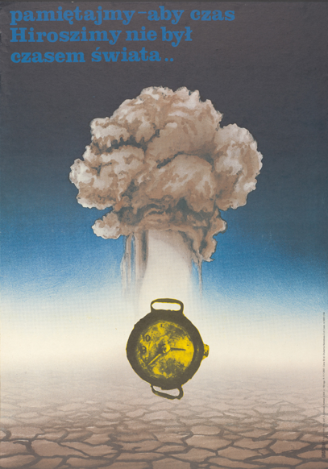 | Plakat propagandowy nawiązujący do ataków atomowych na Hiroszimę i Nagasaki, dokonanych przez Stany Zjednoczone w 1945 r. Autor plakatu: Sławomir Lewczuk, Polska, 1984 r., wł. Muzeum Krakowa – | Do wykonawcy należy wykonanie:  - audiodeskrypcji dostarczonej w postaci pliku wav (głos lektora), oraz doc (transkrypcja).  - opisu w Polskim Języku Migowym dostarczonym w postaci pliku mp4.
2. | 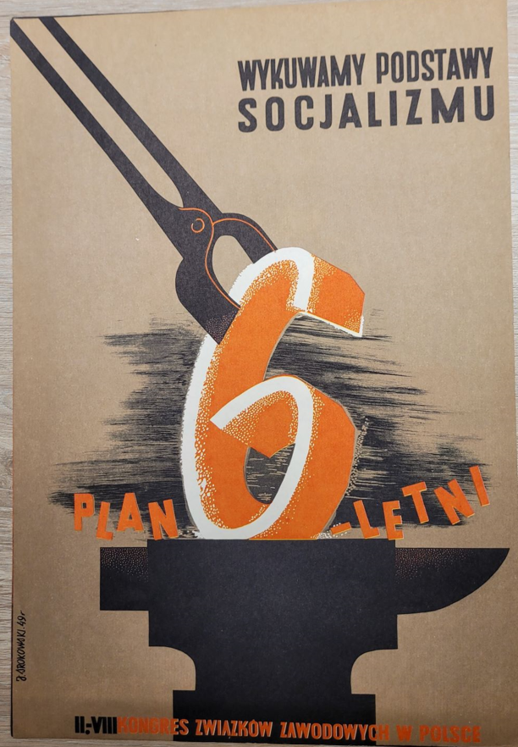 | Plakat propagandowy „Wykuwamy podstawy socjalizmu. Plan 6-letni”, autor Jerzy Srokowski, projekt z 1949 r. Wł. Muzeum Krakowa – dotykowa tyflografika plakatu i towarzysząca jej audiodeskrypcja | Do wykonawcy należy wykonanie:  - audiodeskrypcji dostarczonej w postaci pliku wav (głos lektora), oraz doc (transkrypcja).  - opisu w Polskim Języku Migowym dostarczonym w postaci pliku mp4.
3. | 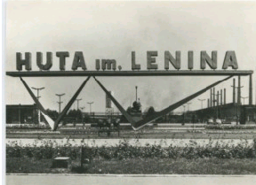 | Brama Huty im. Lenina, fot. Teodor Hermańczyk, 1969 r., wł. Muzeum Krakowa | Do wykonawcy należy wykonanie:  - audiodeskrypcji dostarczonej w postaci pliku wav (głos lektora), oraz doc (transkrypcja).  - opisu w Polskim Języku Migowym dostarczonym w postaci pliku mp4.
4. | 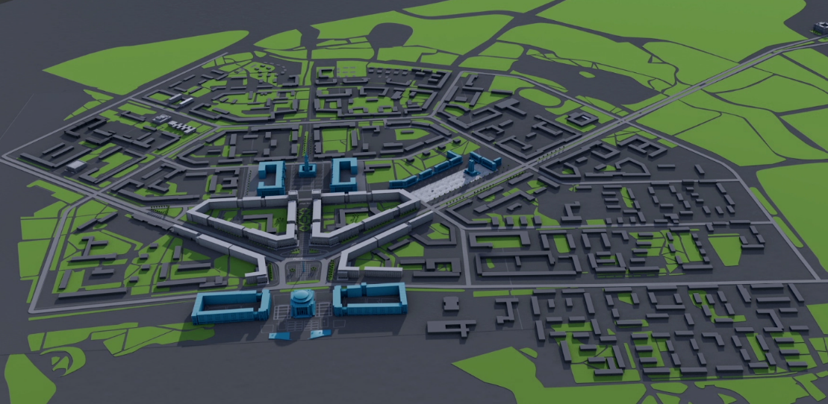 | Makieta dotykowa Nowej Huty | Do wykonawcy należy wykonanie:  - audiodeskrypcji dostarczonej w postaci pliku wav (głos lektora), oraz doc (transkrypcja).  - opisu w Polskim Języku Migowym dostarczonym w postaci pliku mp4.
5. | 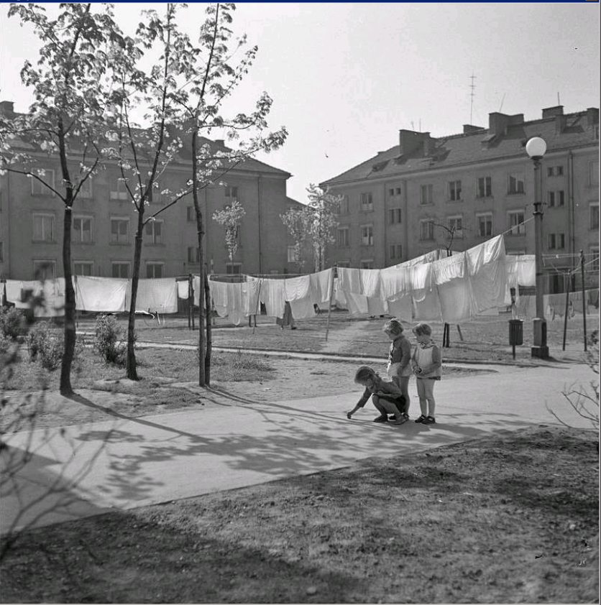 | Dzieci na podwórku w Nowej Hucie, lata 50./60. XX w., fot. Henryk Hermanowicz | Do wykonawcy należy wykonanie:  - audiodeskrypcji dostarczonej w postaci pliku wav (głos lektora), oraz doc (transkrypcja).  - opisu w Polskim Języku Migowym dostarczonym w postaci pliku mp4.
6. | 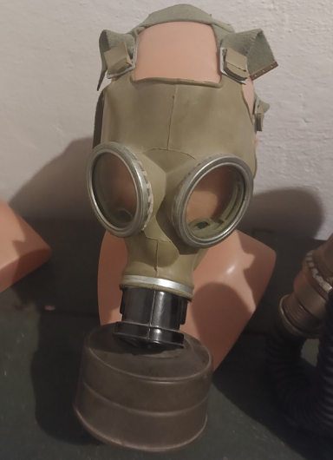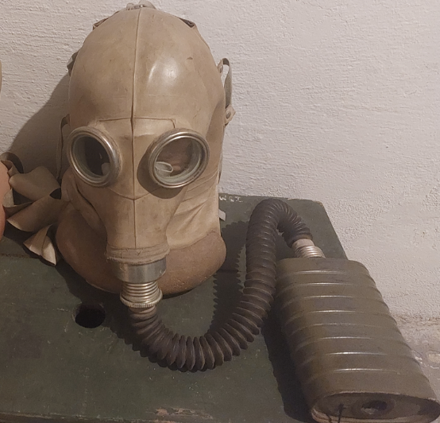 | 2 maski przeciwgazowe | Do wykonawcy należy wykonanie:  - audiodeskrypcji dostarczonej w postaci pliku wav (głos lektora), oraz doc (transkrypcja).  - opisu w Polskim Języku Migowym dostarczonym w postaci pliku mp4.
7. | 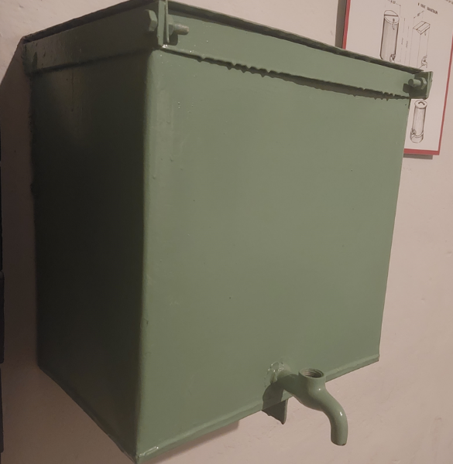 | Zbiornik na wodę | Do wykonawcy należy wykonanie:  - audiodeskrypcji dostarczonej w postaci pliku wav (głos lektora), oraz doc (transkrypcja).  - opisu w Polskim Języku Migowym dostarczonym w postaci pliku mp4.
8. | 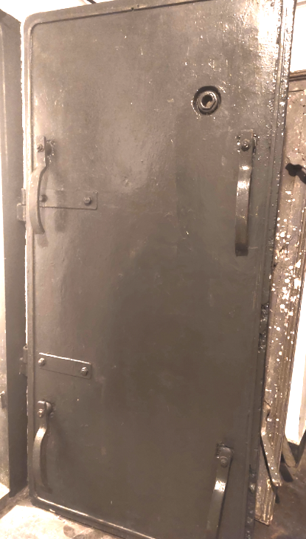 | Drzwi ochronne żelbetowe | Do wykonawcy należy wykonanie:  - audiodeskrypcji dostarczonej w postaci pliku wav (głos lektora), oraz doc (transkrypcja).  - opisu w Polskim Języku Migowym dostarczonym w postaci pliku mp4.
9. | 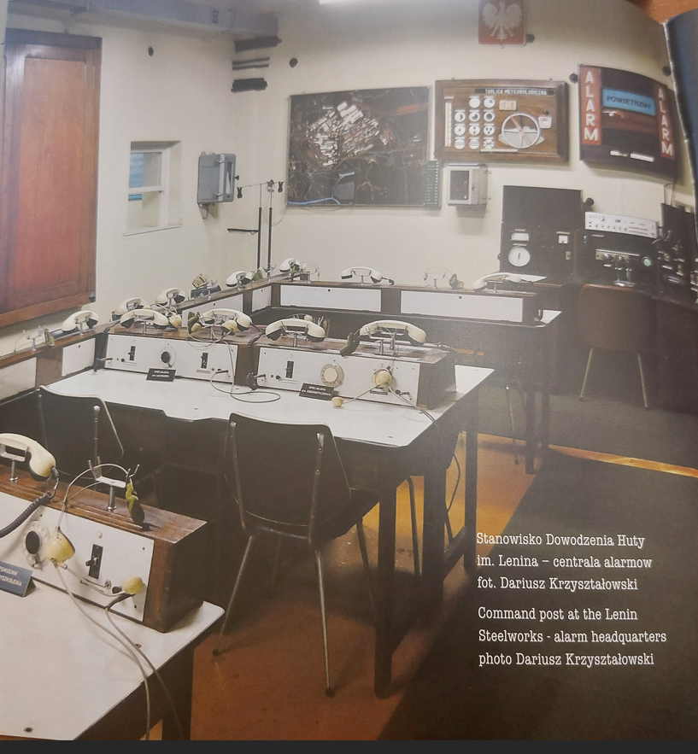 | Dawne Stanowisko Dowodzenia Huty im. Lenina | Do wykonawcy należy wykonanie:  - audiodeskrypcji dostarczonej w postaci pliku wav (głos lektora), oraz doc (transkrypcja).  - opisu w Polskim Języku Migowym dostarczonym w postaci pliku mp4.
10. | 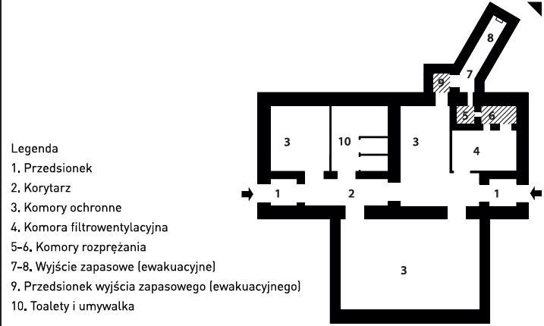 | dotykowy rzuty schronów zgodny z przepisami z lat 50., | Do wykonawcy należy wykonanie:  - audiodeskrypcji dostarczonej w postaci pliku wav (głos lektora), oraz doc (transkrypcja).  - opisu w Polskim Języku Migowym dostarczonym w postaci pliku mp4.
11. |  | Schron (część wystawy) | Do wykonawcy należy wykonanie:  nagrania video pokazujące jak wygląda schron [przeznaczone dla osób z niepełnosprawnością ruchową, które nie będą się mogły dostać do pomieszczenia
12. |  | Przestrzeń wystawiennicza | Do wykonawcy należy wykonanie:  Opisu całej przestrzeni wystawienniczej w Polskim Języku Migowym
13. |  | Przestrzeń wystawiennicza | Do wykonawcy należy wykonanie:  słuchowiska z audiodeskrypcją całej wystawy i odesłaniem do audiodeskrypcji indywidualnych opisujących poszczególne obiekty (wykaz elementów dostępnościowych pozycje 1-10) oraz z audiowstępami do materiałów multimedialnych/wizualnych (treści multimedialne - punkty 1, 6, 7, 8, 9, 11, 12, 17)

